PHÒNG TRÁNH BỆNH THỦY ĐẬU
Bệnh Thủy đậu là một bệnh do một loại virus mang tên Varicella Zoster Virus gây ra và chiếm trên 90% số đối tượng chưa tiêm phòng vacxin có khả năng mắc bệnh. Bệnh có thể rải rác hoặc bùng phát thành các vụ dịch nhỏ ở nhưng nơi đông dân cư, điều kiện vệ sinh kém. Biểu hiện ban đầu của bệnh là các mụn nước, bọng nước mọc ở toàn thân rồi dần dần lan lên mặt, nếu không biết cách chăm sóc thì sẽ làm cho bệnh lây lan nhanh hơn ngoài ra còn để lại sẹo rất xấu gây ảnh hưởng rất lớn đến cuộc sống.
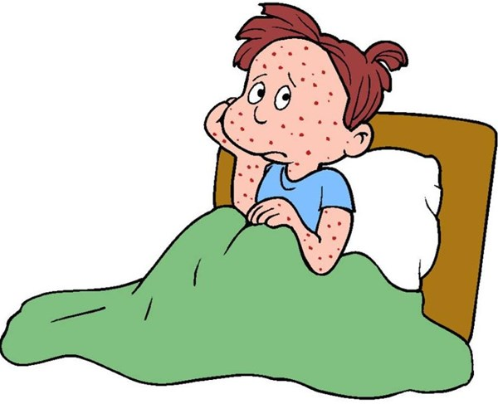
1. Nguyên nhân
Bệnh thủy đậu do một loại vi rut mang tên Varicella Zoster Virus, thường bùng phát dịch vào các mùa trong năm. Bệnh rất dễ lây và thường có các triệu chứng chóng mặt, sốt nhẹ, khắp người nổi mụn. Khi đã mắc thủy đậu, cần cách ly ít nhất 5 - 7 ngày, dịch thường xảy ra trong gia đình và trường học. Thủy đậu là một bệnh rất dễ lây truyền. Khi một người mang vi khuẩn thủy đậu nói, hắt hơi, chảy nước mũi hoặc ho... thì các vi khuẩn đó theo nước bọt, nước mũi bắn ra ngoài lẫn trong bụi. Người khác hít phải bụi đó sẽ lây bệnh ngay. Thông thường, từ lúc nhiễm phải vi khuẩn, đến lúc phát ra bệnh - được gọi là thời gian ủ bệnh là khoảng 2 -3 tuần.
2. Triệu chứng
Về triệu chứng, thoạt mở đầu người bệnh có sốt, mệt mỏi, chán ăn,đau mỏi người trong một vài ngày. Sau đó, sẽ thấy phát ban và xuất hiện những nốt phỏng nước trên da;mới đầu ban đỏ chắc sau nổi mụn nước chỉ 1-2 ngày. Những mụn nước này thường mọc ở thân người, sau đó lan lên mặt và tay chân thậm chí là cả trong họng, miệng, đường tiêu hóa. Mụn nước lúc đầu chứa một chất dịch trong, sau đó dịch đó trở nên đục như mủ rồi đóng vẩy.Chúng ta không cần kiêng khem quá mức chỉ cần chú ý giữ vệ sinh thật tốt cho thể. Các vẩy đó sẽ rụng dần và nếu không có biến chứng gì thì sẽ không để lại sẹo.
Đặc điểm của các mụn nước đó là chúng mọc làm nhiều đợt khác nhau. Do đó, cùng trên một vùng da, có thể thấy nhiều dạng khác nhau: hoặc ban đỏ, hoặc mụn nước trong, mụn nước đục, mụn đóng vẩy... trong cùng 1 thời gian. Và bệnh có thể khỏi sau 1-2 tuần. Cũng do thời gian tiến triển của bệnh tương đối ngắn, nên một số người đã cho thủy đậu là một bệnh nhẹ, hoàn toàn không nguy hiểm.
3. Biến chứng
Vi khuẩn xâm nhập vào các mụn thủy đậu, làm sưng to lên, nhiều khi lại gây ngứa. người bệnh không chịu được và khi gãi sẽ làm các mụn thủy đậu bị vỡ và từ đó để lại những vết sẹo rất xấu. Điều này đã làm khổ tâm nhiều cho nhiều người bệnh đặc biệt là nữ. Trong một số trường hợp khác, các vi khuẩn nói trên, từ các mụn thủy đậu lại xâm nhập ồ ạt vào máu, gây ra nhiều bệnh ở cơ quan khác, như viêm thận, viêm gan v.v... Riêng chứng bệnh "nhiễm khuẩn huyết" mà chúng gây nên cũng đã là nguy hiểm chết người.
Chứng viêm phổi do thủy đậu, ít khi xảy ra hơn nhưng rất nặng và rất khó điều trị. Chứng viêm não do thủy đậu cũng vẫn xảy ra, không hiếm: sau thủy đậu người bệnh bỗng trở nên vật vã, quờ quạng chân tay, nhiều khi kèm theo co giật, hôn mê. Những trường hợp này có thể gây chết người nhanh chóng, và một số người bệnh tuy qua khỏi được vẫn mang di chứng thần kinh lâu dài: bị điếc, bị khờ, bị động kinh v.v...
Và như vậy, bệnh thủy đậu tuy vẫn được nhiều người coi là một bệnh nhẹ, "lành tính" - thật ra vẫn là một bệnh hoàn toàn không nên coi thường. Vậy thì, khi trong gia đình hoặc ở Trường học cũng như ở Ký túc xá không may hoặc một người lớn bị bệnh thủy đậu, cần làm gì?
Trước hết, bạn hãy cho người bệnh đi khám bệnh ngay. BS sẽ khám và căn cứ vào tình trạng bệnh, sẽ cho vào viện điều trị nội trú hoặc cấp đơn về điều trị tại nhà, có theo dõi, hẹn ngày tái khám. Chớ bao giờ tự ý dùng thuốc hoặc nghe lời mách bảo của một số người không hiểu biết về y khoa mà dùng thuốc sai lầm. Đã có không ít những người bị thủy đậu bội nhiễm rất nặng, do đã đắp các loại lá, hoặc rắc các thuốc bột bán trôi nổi tại các góc chợ, trên vỉa hè.
Nếu người bệnh được bác sĩ cho điều trị ngoại trú tại nhà, hãy cho nằm nghỉ trong một phòng thoáng mát, sạch sẽ, ăn các chất dễ tiêu. Cố gắng tránh gãi. Cắt ngắn móng tay. Mặc quần áo dài để che kín các nốt thủy đậu, tránh để ruồi, muỗi đậu vào. Với các nốt thủy đậu khi vỡ thì nên chấm các thuốc sát trùng như xanh methylen, làm se nốt và ngừa bội nhiễm vi khuẩn, sát trùng khô nhanh. Nốt nào chưa vỡ thì không nên bôi vì không có tác dụng. Bên cạnh đó, nên tắm bằng nước ấm, chú ý không tắm lâu .
4. Điều trị:
Bệnh Thủy đậu thường nhẹ và tự khỏi nên có thể để bệnh nhân tại nhà để chăm sóc. Việc điều trị chủ yếu là điều trị triệu chứng.
- Để người bệnh nằm trong phòng riêng, thoáng khí., có ánh sáng mặt trời.
- Vệ sinh mũi họng hằng ngày cho bệnh nhân bằng dung dịch nước muối sinh lý 9%o.
- Thay quần áo và tắm rửa hằng ngày cho người bệnh bằng nước ấm trong phòng tắm
- Cho ăn các thức ăn mềm, lỏng, dễ tiêu, uống nhiều nước nhất là nước hoa quả.
- Nếu bệnh nhân có ngứa nhiều, khó chịu nên đưa đến khám tại các cơ sở y tế.
- Trường hợp bệnh nhân sốt cao, có thể dùng các thuốc hạ sốt giảm đau thông thường theo hướng dẫn của thầy thuốc.
- Dùng dung dịch xanh Milan để chấm lên các nốt phỏng nước đã vỡ.
- Dùng kháng sinh trong trường hợp nốt rạ bị nhiễm trùng: nốt rạ có mũ, tấy đỏ vùng da xung quanh...
- Nên tránh những quan điểm và việc làm không đúng như:
+ Kiêng gió, kiêng nước, để người bệnh ở trong phòng quá kín, cho mặc quần áo quá dày, không tắm rửa vệ sinh hằng ngày khiến người bệnh ngứa ngáy khó chịu, sẽ gãi gây trầy xước các nốt phỏng nước dễ dẫn đến biến chứng nhiễm trùng da, nhiễm trùng máu.
+ Sử dụng các loại lá cây… đắp lên nốt rạ của người bệnh.
+ Không được dùng những loại thuốc uống hoặc thuốc bôi ngoài da khi không có chỉ định của thầy thuốc.
+ Dùng thuốc Aspirin để hạ sốt.
5. Phòng ngừa
* Cách ly người bệnh:
- Thời gian cách ly: từ lúc bắt đầu phát hiện bệnh (phát ban) cho đến khi các nốt phỏng nước khô vảy hoàn toàn (người lớn phải nghỉ làm, học sinh và Sinh Viên phải nghỉ học trong khoảng thời gian 7 – 10 ngày).
- Để người bệnh ở trong một phòng riêng, có cửa sổ, thoáng mát, có đủ ánh nắng mặt trời.

